山东建筑大学计算机科学与技术学院
课程设计说明书

题 目： 网上购物系统设计-
商品评论管理及系统管理
课 程： 数据库原理及应用课程设计
院 （部）： 计算机科学与技术学院
专 业： 软件开发
班 级： 162
学生姓名： 梁大铭
学 号： 201611104056
指导教师： 孙倩
完成日期： 2019.1.10

山东建筑大学计算机科学与技术学院
课程设计任务书
设计题目 | 网上购物系统设计-商品评论管理及系统管理
已知技术参数和设计要求 | （5）商品评论管理   会员评价商品：会员可以对购买的商品进行评价，评价等级分为5星、4星、3星、2星、1星，另有文字评价，记录评价结果。   评价管理：管理员可以对评价进行审核，审核不通过的不发布，审核通过的进行发布，并设置相应的审核状态。设计触发器实现评论状态的改变。  （6）系统管理  系统管理：用户包括系统管理员和销售人员。系统管理员维护整个系统的数据。用户信息管理，包括用户信息的插入、删除、修改功能及修改密码功能等。用户密码默认为“123456”，当用户忘记密码时系统管理员可以将密码重置为“123456”。设计相应存储过程实现。
设计内容与步骤 | - 需求分析  - 数据库设计  - 用SQL语句、触发器与存储过程等实现功能  - 课程设计说明书
设计工作计划与进度安排 | - 设计工作6学时  - 实现4学时  - 课程设计说明书2学时
设计考核要求 | - 考勤20%  - 课程设计说明书50%  - 答辩30%

指导教师（签字）： 教研室主任（签字）：

目录
1. 系统概述 4
1.1商品评论管理 4
1.2系统管理 4
2．需求分析 5
2.1 数据流图 5
2.2数据字典 6
3. 数据库概念结构设计 10
3.1 实体分析 10
3.2 数据库概念结构设计 10
4.数据库逻辑结构设计 11
4.1 关系模型 11
4.2 表与视图的设计 11
5 数据库物理设计及实施 14
5.1 创建数据库 14
5.2 创建表 14
6 功能实现 16
6.1 网上购物系统功能模块1 16
6.2 网上购物系统功能模块2 16
7 总结 17
参考文献 18

1. 系统概述
商铺店主希望借助网上系统销售商品，用户登录后，才可以实现购物功能，并且可以查看订单情况。用户购买的商品都放入购物车中，为了方便用户搜索自己需要的商品，还要能够进行商品的分类和查找。
开发网上购物系统，由计算机辅助实现上述过程，代替人工操作，节省人力、时间，提高工作效率。

1.1商品评论管理
会员评价商品：会员可以对购买的商品进行评价，评价等级分为5星、4星、3星、2星、1星，另有文字评价，记录评价结果。
评价管理：管理员可以对评价进行审核，审核不通过的不发布，审核通过的进行发布，并设置相应的审核状态。设计触发器实现评论状态的改变。

1.2系统管理
系统管理：用户包括系统管理员和销售人员。系统管理员维护整个系统的数据。用户信息管理，包括用户信息的插入、删除、修改功能及修改密码功能等。用户密码默认为“123456”，当用户忘记密码时系统管理员可以将密码重置为“123456”。设计相应存储过程实现。

2．需求分析

2.1 数据流图
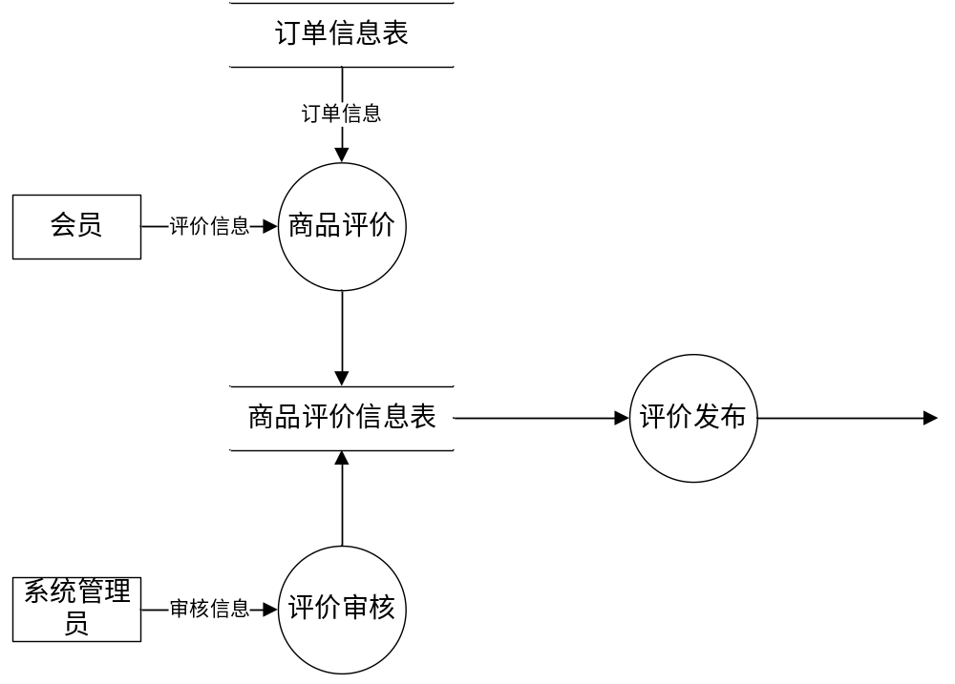
图2.1 商品评论管理数据流图
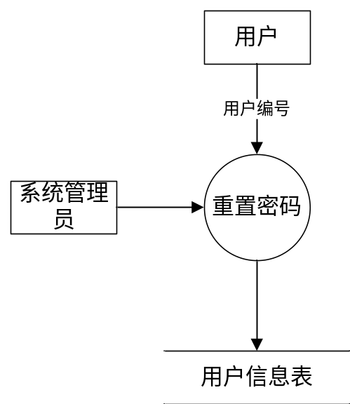
图2.2 系统管理数据流图

2.2数据字典
1.数据项定义
①数据项名称：会员编号
含义说明：惟一标识一个会员，一个会员只有一个会员编号，一个会员编号对应一个会员
别名：编号
类型：字符型
长度：20
取值范围：000000000000-999999999999
取值含义：前四位表示注册年份，后八位表示注册顺序号
②数据项名称：会员姓名
含义说明：表示会员的姓名，一个会员只有一个姓名，一个姓名可以对应多个会员
别名：姓名
类型：字符型
长度：10
取值范围：不为空
取值含义：会员必须有一个姓名
③数据项名称：商品编号
含义说明：惟一标识一种商品，一种商品只有一个商品编号，一个商品编号对应一种商品
别名：商品码
类型： 字符型
长度：20
取值范围：00000000-99999999
④数据项名称：商品名称
含义说明：表示了是什么商品
别名：商品名
类型：字符型
长度：20
取值范围：不为空
取值含义：商品必须有名称
⑤数据项名称：订单编号
含义说明：惟一标识一次订单，一次订单只有一个订单编号，一个订单编号对应一次订单
别名：订单号
类型：字符型
长度：20
取值范围：00000000-99999999
取值含义：表示订单在当天创建的顺序号
⑥数据项名称：订单日期
含义说明：表示订单下单的日期
类型：时间类型
长度：20
取值范围：xxxx年xx月xx日
⑦数据项名称：商品评价编号
含义说明：惟一标识一个商品评价，一个商品评价只有一个商品评价编号，一个商品评价编号对应一个商品评价
别名：编号
类型：字符型
长度：20
取值范围：00000000-99999999
⑧数据项名称：商品星级评价
含义说明：对商品质量的分数评价
类型：整型
长度：1
取值范围：1-5
取值含义：决定显示的星级
⑨数据项名称：商品文字评价
含义说明：对商品质量的具体评价
类型：字符型
长度：255
取值范围：任意
⑩数据项名称：评价状态
含义说明：决定评价是否显示
类型：字符型
长度：10
取值范围：“发布”或“不发布”
⑪数据项名称：审核状态
含义说明：表明评论是否通过审核
类型：字符型
长度：10
取值范围：“通过”或“未通过”
⑫数据项名称：用户编号
含义说明：惟一标识一个用户，一个用户只有一个用户编号，一个用户编号对应一个用户
类型：字符型
长度：20
取值范围：00000000-99999999
⑬数据项名称：用户账号
含义说明：用户登录时使用的账号
类型：字符型
长度：10
取值范围：不少于4位不大于10位
⑭数据项名称：用户密码
含义说明：用户登录时使用的密码
类型：字符型
长度：18
取值范围：不少于6位不大于18位
2.数据结构
①名称：会员
含义说明：定义了一个会员的有关信息
组成结构：会员编号+会员姓名+会员等级+会员地址+联系方式
②名称：商品信息
含义说明：定义了一个商品信息的有关信息
组成结构：商品编号+商品名称+类别+价格+简介+图片+数量
③名称：订单
含义说明：定义了一个订单的有关信息
组成结构：订单编号+会员编号+订单日期
④名称：商品评价
含义说明：定义了一个商品评价的有关信息
组成结构：商品星级评价+商品文字评价+会员编号+订单编号
⑤用户
含义说明：定义了一个用户的有关信息
组成结构：用户编号+用户账号+用户密码
3.数据流
4.数据存储
①数据存储名称：会员信息表
含义说明：存放会员有关信息
组成结构：会员编号+会员姓名+会员等级+会员地址+联系方式
②数据存储名称：商品信息表
含义说明：存放商品有关信息
组成结构：商品编号+商品名称+类别+价格+简介+图片+数量
③数据存储名称：订单信息表
含义说明：存放订单有关信息
组成结构：订单编号+会员编号+订单日期
④数据存储名称：商品评价信息表
含义说明：存放商品评价有关信息
组成结构：商品星级评价+商品文字评价
⑤数据存储名称：用户信息表
含义说明：存放用户有关信息
组成结构：用户编号+用户账号+用户密码
5.数据处理:
①商品评价：会员对购买的商品进行评价，商品星级为[1，5]之间
②评价审核：管理员对评价信息进行审核，审核通过之后将评价的审核状态更改为“通过”，未进行审核和审核未通过的审核状态为“未通过”。
③重置密码：系统管理员输入用户编号将该用户的用户密码重置为“123456”

3. 数据库概念结构设计

3.1 实体分析
根据数据字典，可初步确定实体的属性为：
会员：{会员编号、会员姓名、会员等级、会员地址、联系方式}
商品：{商品编号、商品名称、类别、价格、简介、图片、数量}
购物车：{购物车编号、商品编号、商品数量}
订单：{订单编号、会员编号、购物车编号、订单日期}
商品评价：{商品评价编号、商品星级评价、商品文字评价、会员编号、订单编号、评价状态、审核状态}
用户：{用户编号、用户账号、用户密码}

3.2 数据库概念结构设计
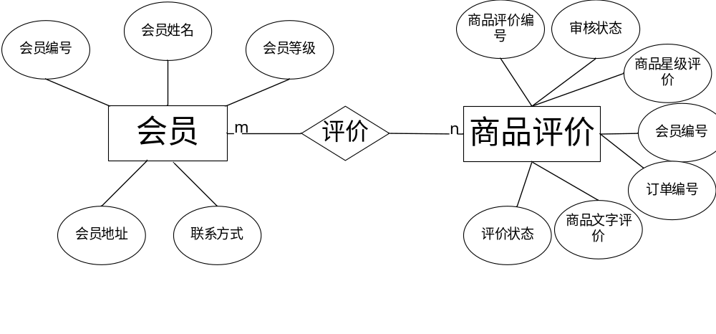
图3.1 商品评价E-R图

4.数据库逻辑结构设计

4.1 关系模型
表4.1 关系模型
关系名 | 属性及码 | 其他约束条件
会员 | 会员编号、会员姓名、会员等级、会员地址、联系方式 | - 会员姓名不允许为空；  - 会员等级不允许为空  - 会员地址不允许为空
商品 | 商品编号、商品名称、类别、价格、简介、图片、数量 | - 商品名称不允为空  - 商品类别不允许为空  - 价格不允许为空  - 数量不允许为空
购物车 | 购物车编号、商品编号、商品数量 | - 商品编号引用商品关系中的商品编号；  - 商品数量不允许为空
订单 | 订单编号、会员编号、购物车编号、订单日期 | - 会员编号引用会员关系中的会员编号；  - 订单日期不允许为空
商品评价 | 商品星级评价、商品文字评价、会员编号、商品编号、评价状态、审核状态 | - 会员编号引用会员关系中的会员编号；  - 商品编号引用商品关系中的商品编号  - 评价状态不允许为空  - 审核状态不允许为空

4.2 表与视图的设计
1)
表4.2 VIP（会员信息表）
字段名 | 字段含义 | 字段类型 | 长度 | 小数 | 是否为空 | 列级约束
VIPID | 会员编号 | Char | 20 |  | NOT NULL | Primarykey
VIPName | 会员姓名 | Char | 10 |  | NOT NULL
VIPLevel | 会员等级 | Int |  |  | NOT NULL
VIPAddress | 会员地址 | Char | 100 |  | NOT NULL
VIPPh | 联系方式 | Char | 20 |  | NULL
表级约束
2)
表4.3 Goods（商品信息表）
字段名 | 字段含义 | 字段类型 | 长度 | 小数 | 是否为空 | 列级约束
GoodsID | 商品编号 | Char | 20 |  | NOT NULL | Primarykey
Goods Name | 商品名称 | Char | 20 |  | NOT NULL
GoodsType | 类型 | Char | 10 |  | NOT NULL
Price | 价格 | Float |  | .00 | NOT NULL
Introduction | 简介 | Char | 500 |  | NULL
GoodsImage | 图片 | Image |  |  | NULL
Number | 数量 | Int |  |  | NOT NULL
表级约束
3)
表4.4 ShoppingCart（购物车信息表）
字段名 | 字段含义 | 字段类型 | 长度 | 小数 | 是否为空 | 列级约束
SCID | 购物车编号 | Char | 20 |  | NOT NULL | Primarykey
GoodsID | 商品编号 | Char | 20 |  | NOT NULL | Foreign key references Goods(GoodsID)
GoodsNumber | 商品数量 | Int |  |  | NOT NULL
表级约束
4)
表4.5 Orders（订单信息表）
字段名 | 字段含义 | 字段类型 | 长度 | 小数 | 是否为空 | 列级约束
OrderID | 订单编号 | Char | 20 |  | NOT NULL | Primarykey
VIPID | 会员编号 | Char | 20 |  | NOT NULL | Foreign key references VIP(VIPID)
SCID | 购物车编号 | Char | 20 |  | NOT NULL | Foreign key references SCID(SCID)
OrderDate | 订单日期 | Datetime |  |  | NOT NULL
表级约束
5)
表4.6 Evaluate（商品评价信息表）
字段名 | 字段含义 | 字段类型 | 长度 | 小数 | 是否为空 | 列级约束
EvaluateID | 商品评价编号 | Char | 20 |  | NOT NULL
EvaluateStar | 商品星级评价 | Int |  |  | NULL
EvaluateWord | 商品文字评价 | Char | 500 |  | NULL
VIPID | 会员编号 | Char | 20 |  |  | Foreign key references VIP(VIPID)
OrderID | 订单编号 | Char | 20 |  |  | Foreign key references Order(OrderID)
EvaluateState | 评价状态 | Char | 10 |  | NOT NULL
CheckState | 审核状态 | Char | 10 |  | NOT NULL
表级约束
6)
表4.7 user（用户信息表）
字段名 | 字段含义 | 字段类型 | 长度 | 小数 | 是否为空 | 列级约束
userID | 用户编号 | Char | 20 |  | NOT NULL | Primarykey
Username | 用户账号 | Char | 10 |  | NOT NULL
userPassword | 用户密码 | Char | 18 |  | NOT NULL
表级约束

5 数据库物理设计及实施

5.1 创建数据库
使用MYSQL默认配置创建数据库，命名为SH1，存放在默认数据库位置。

5.2 创建表
VIP（会员）表
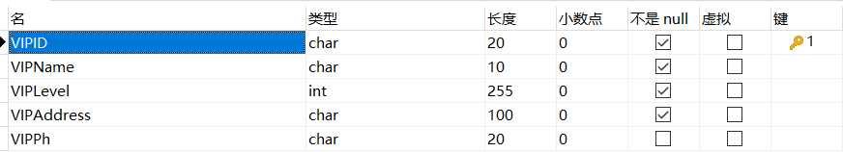
图5.1 VIP表
Goods（商品）表
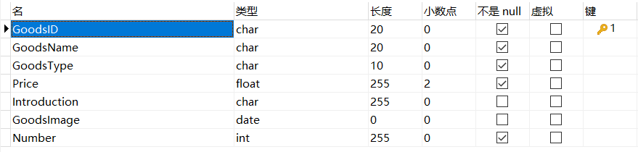
图5.2 Goods表
Order（订单信息）表
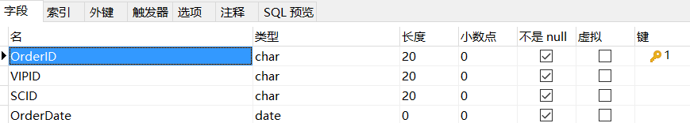
图5.3 Orders表
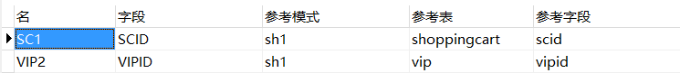
图5.4 Orders表外键
Evaluate（商品评价信息）表
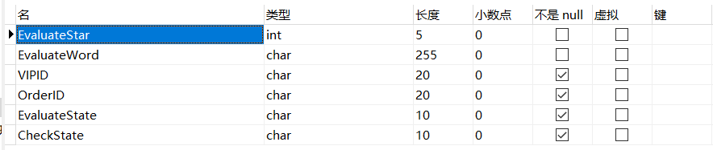
图5.5 Evaluate表
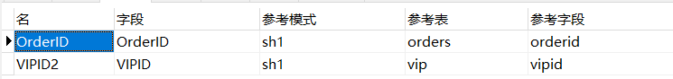
图5.6 Evaluate表外键

6 功能实现

6.1 网上购物系统功能模块1
（1）评价发布功能：系统管理员更改商品评价的审核状态后自动将评价进行发布。
（2）触发器：系统管理员更改审核状态之后自动更改评价状态。
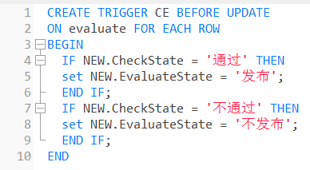
图6.1 触发器SQL

6.2 网上购物系统功能模块2
（1）用户密码重置功能：系统管理员可以将用户密码重置为‘123456’
（2）存储过程：将输入的用户ID所对应的密码重置为‘123456’
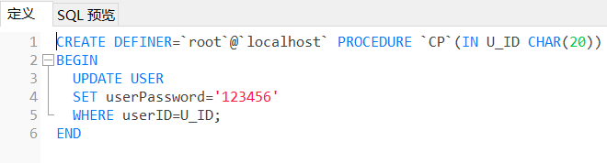
图6.2 存储过程SQL

7 总结
通过本次数据库设计实验，加深了对数据库结构和功能的理解，了解了进行数据库设计的具体步骤和方法，对进行表的结构设计和绘制E-R图和数据流图有了更进一步的了解。实验过程中对于分工合作等方面出现了一些问题，通过个人的努力之后解决了部分问题。实验中编写触发器时产生了循环死锁的问题，通过查阅资料之后解决了此问题，掌握了同表下使用UPDATE触发器的方法。数据结构方面在设计上十分不成熟，在实验的过程中在不断的改进，对于表的结构的设计方法掌握的更加熟练，物理设计方面对于SQL的使用更加熟练了，也解决了一些建立表的结构的问题，培养了自己的设计能力和动手能力，增进了对SQL的掌握。

参考文献
[1] 萨师煊, 王珊. 数据库系统概论[M].北京:高等教育出版社,2014
[2] mysql 触发器，对同张表触发update: https://blog.csdn.net/m0_37768964/article/details/80053618
[3] mysql 触发器 监听这个表插入时增加数据 在某字段变动时进行触发:
https://blog.csdn.net/qq_36020545/article/details/76502233
[4] MySQL触发器-条件触发器语法: https://www.cnblogs.com/fengxw/p/6076150.html
[5] mysql触发器——NEW与OLD解析: https://blog.csdn.net/bcfdsagbfcisbg/article/details/78338434
[6] Mysql存储过程之简单使用: https://www.cnblogs.com/pengzijun/p/6929949.html
[7] mysql触发器trigger 实例详解: https://www.cnblogs.com/phpper/p/7587031.html
[8] MySQL触发器更新和插入操作: https://www.cnblogs.com/zhangzhongxian/p/7070277.html
[9] MySQL存储过程的创建及调用: https://www.cnblogs.com/geaozhang/p/6797357.html
[10] mysql存储过程语法及实例: https://www.cnblogs.com/cxxjohnson/p/5965194.html

